Anexo 2. MANTENIMIENTO INFRAESTRUCTURA BRT A CARGO DE TRANSMILENIORegistro fotográfico principales actividades ejecutadas CAMBIO DE PISO
ANTES
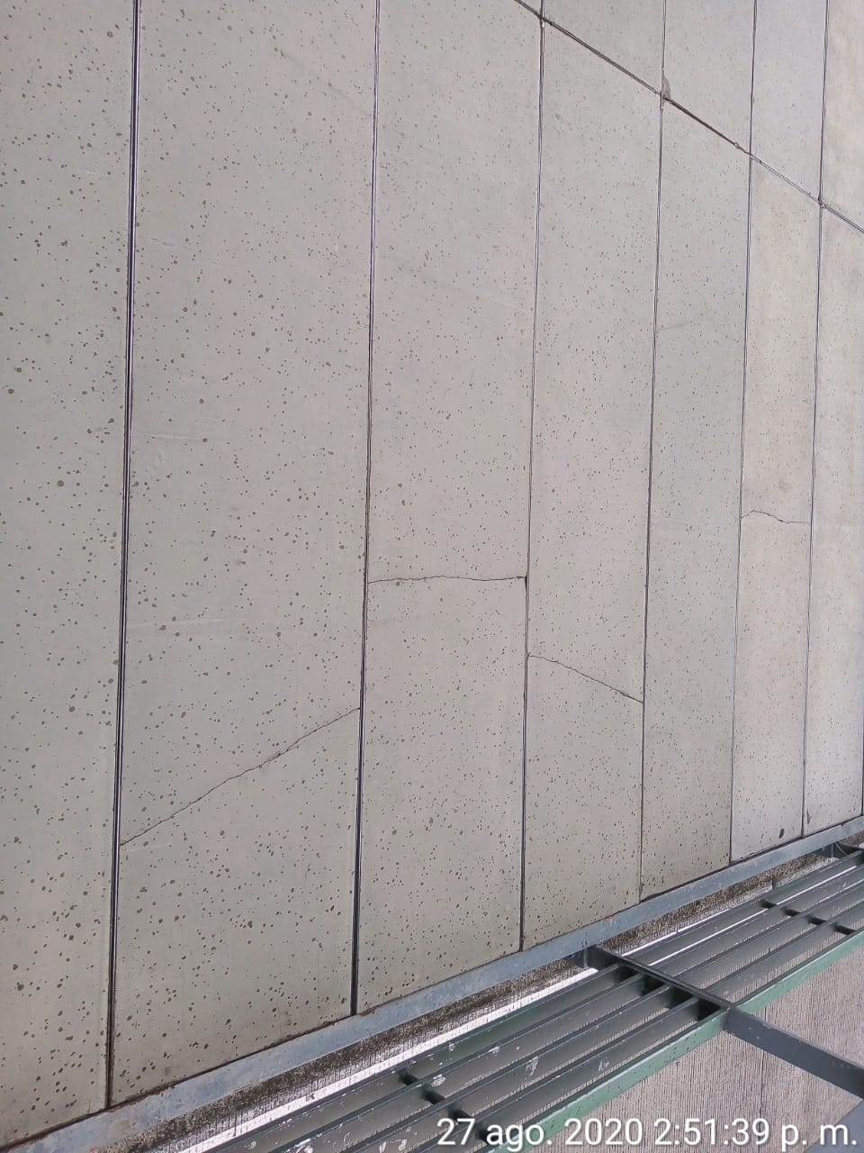
DESPUÉS
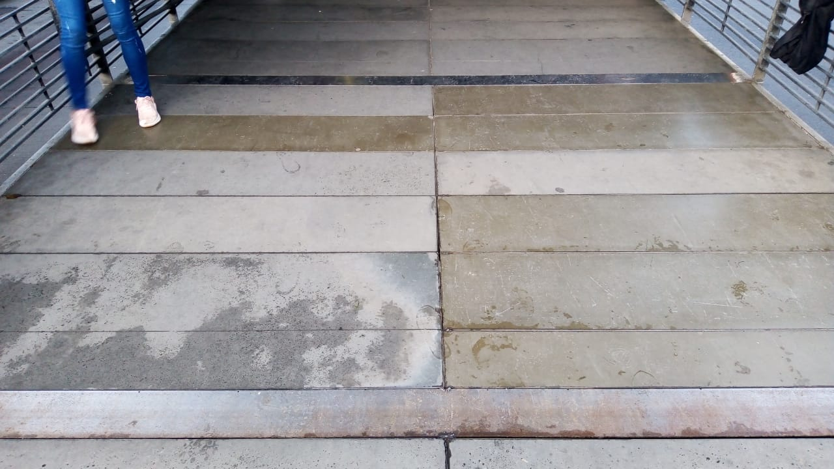

ADECUACION DE LA INFARESTRUCTURA PARA BUS BIARTICULADO
ANTES
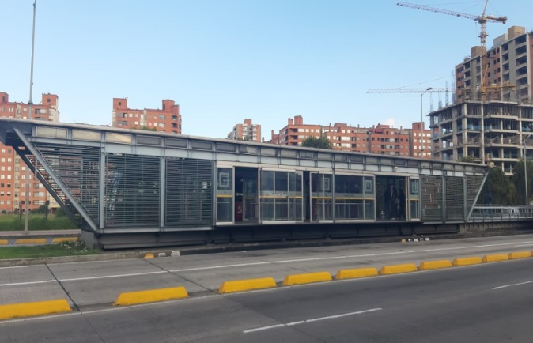
DESPUÉS
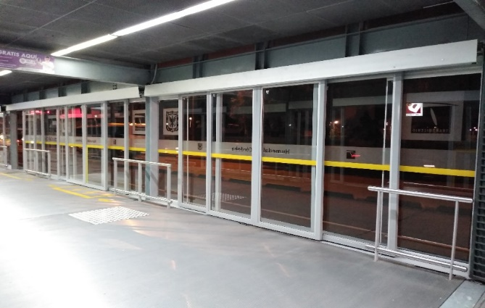
RESTAURACIÓN Y REMODELACIÓN BAÑOS P. NORTE
ANTES
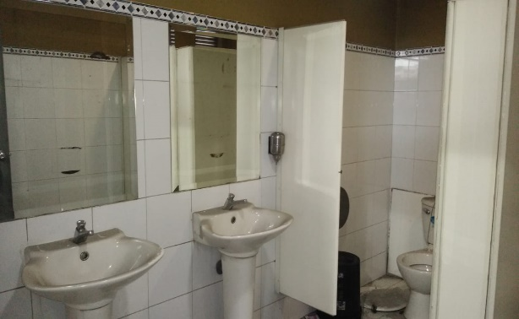
DESPUÉS
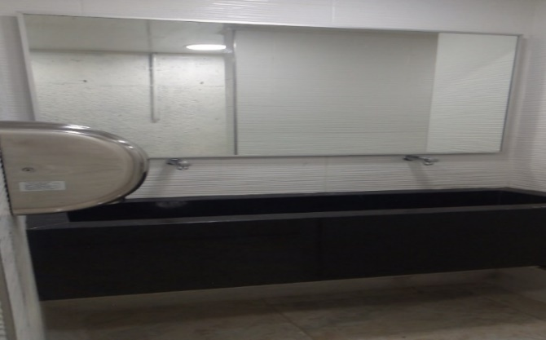
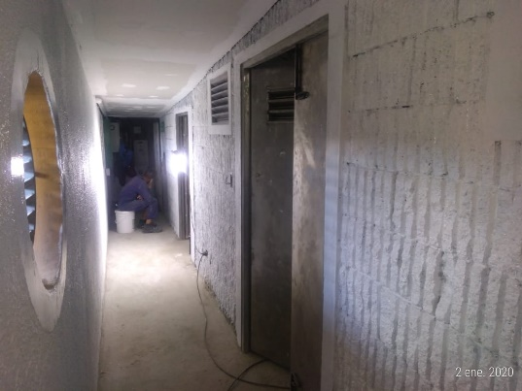
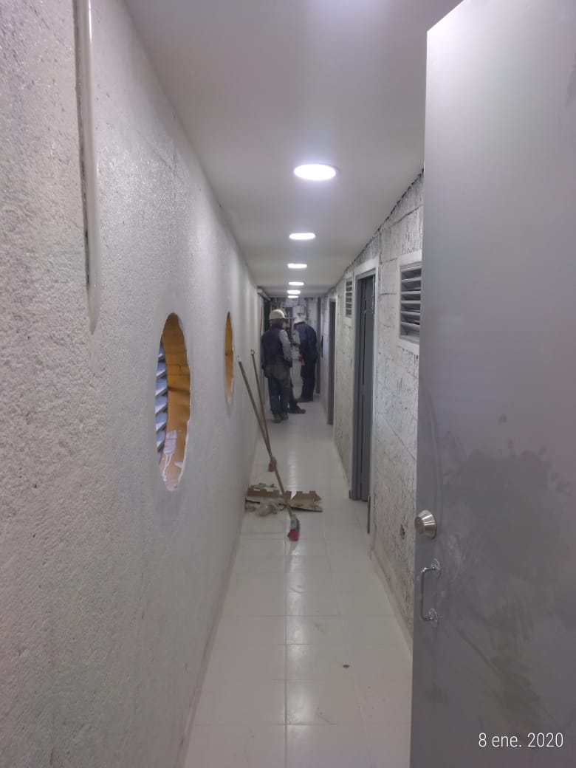

RESTAURACIÓN Y REMODELACIÓN BAÑOS P. 80
ANTES
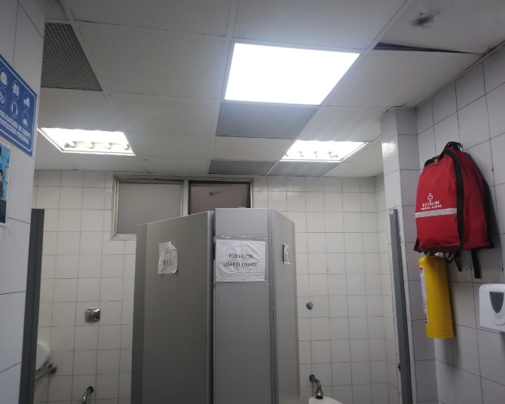
DESPUÉS
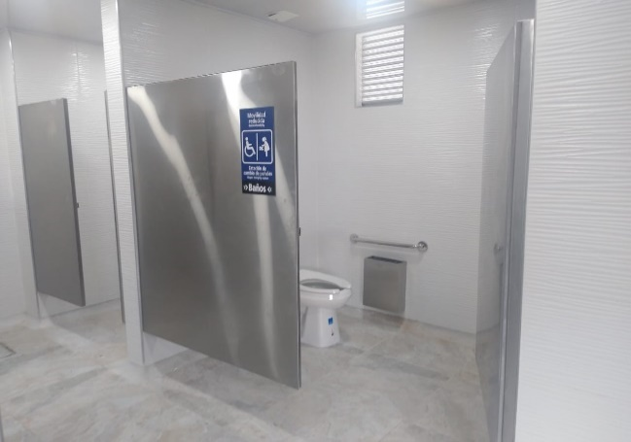

SUMINISTRO E INSTALACIÓN DE ESTRUCTURAS PORTA MAPAS
ANTES
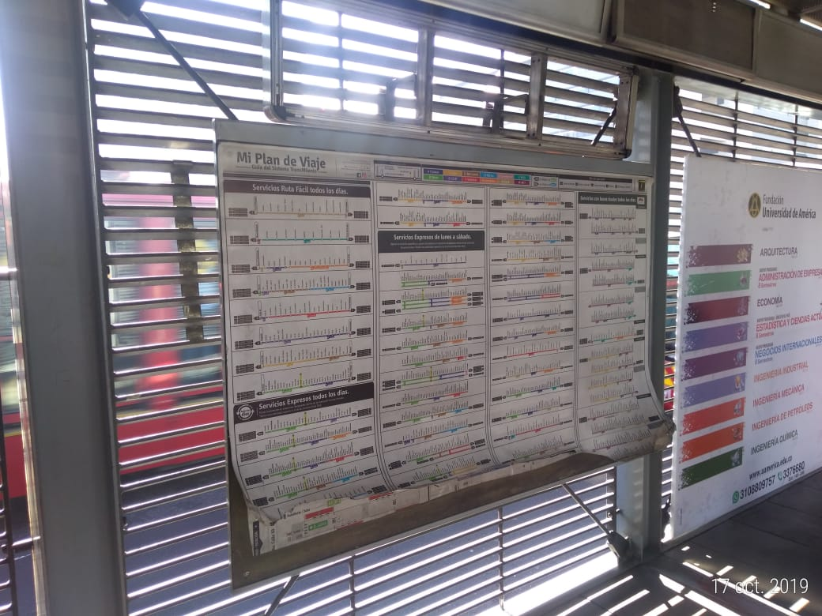
DESPUÉS
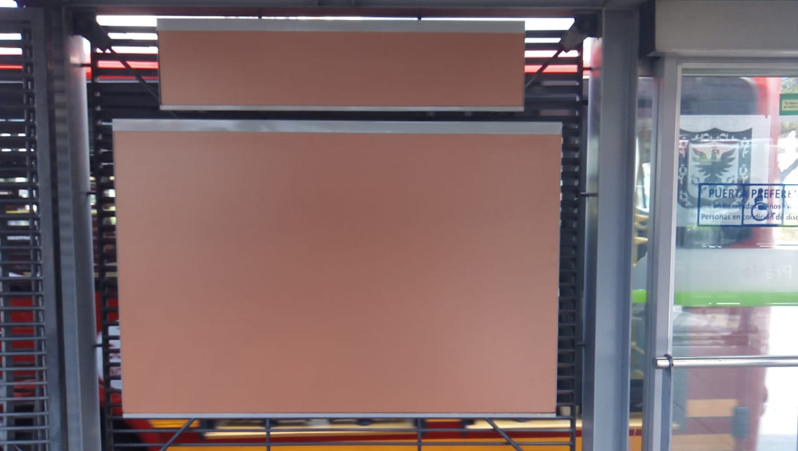

ADECUACIÓN COLECTORES DE AGUA Y RESTAURACIÓN DEL TECHO P. SUBA
ANTES
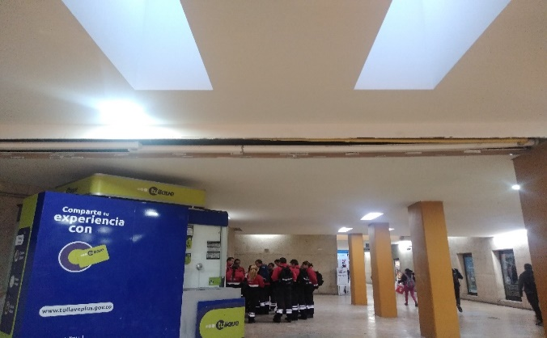
DESPUÉS
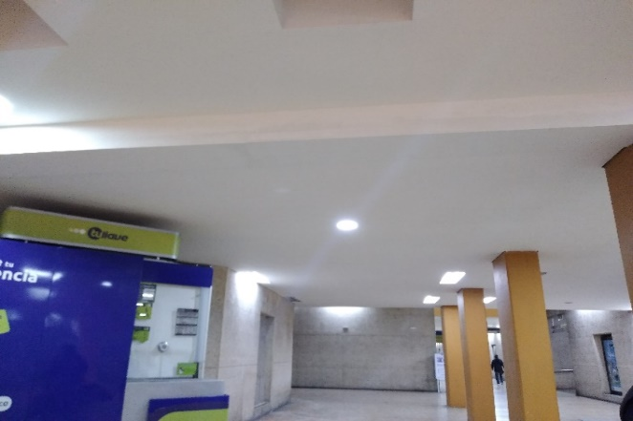
REDISTRIBUCIÓN Y REMODELACIÓN SEÑALÉTICA RICAURTE
ANTES
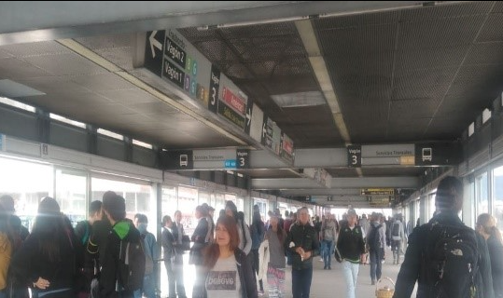

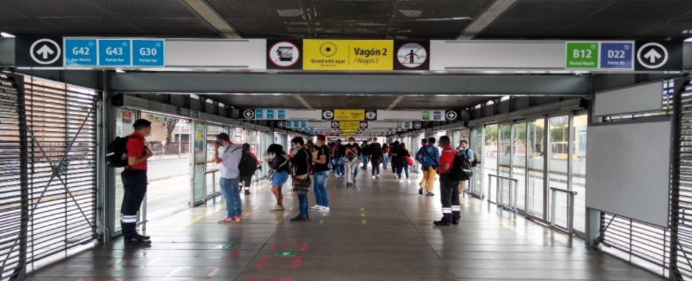
REDISTRIBUCIÓN Y REMODELACIÓN SEÑALÉTICA CASTELLANA
ANTES | DESPUÉS
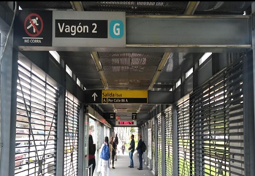 | 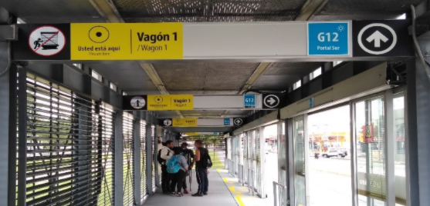
CAMBIO A LED LUMINARIAS INGRESO PEATONAL PORTAL 20 DE JULIO
ANTES | DESPUÉS
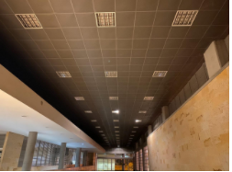 | 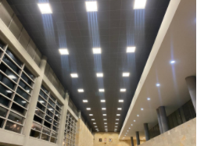
DEMARCACIÓN VIAL INTERNA ESTACIÓN MUSEO NACIONAL
ANTES | DESPUÉS
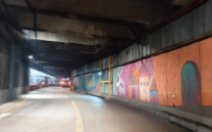 | 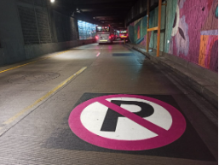

RECUPERACIÓN DE ESCALERAS EN BANDERAS E INSTALACIÓN DE CINTA ANTIDESLIZANTE
ANTES | DESPUÉS
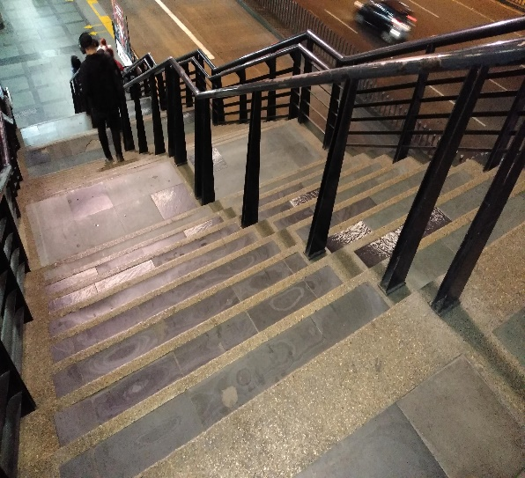 | 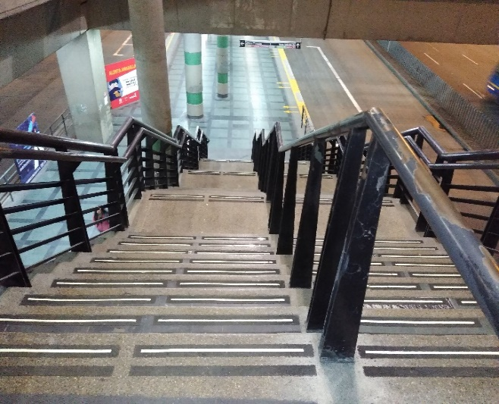

RECUPERACIÓN DE ESCALERAS P. SUR
ANTES  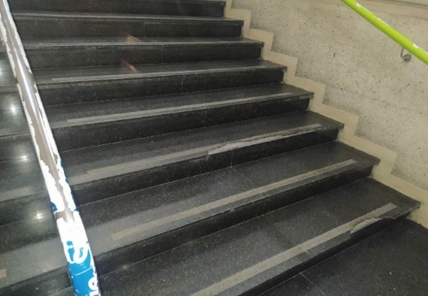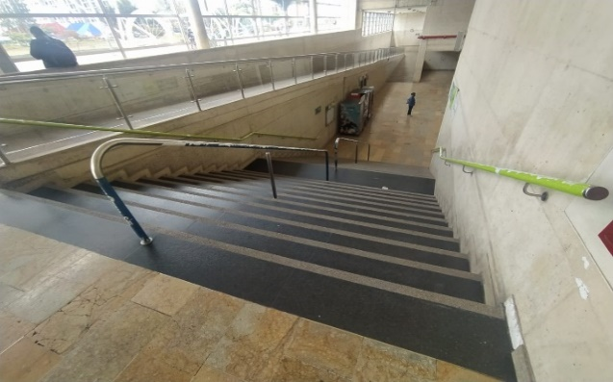 | DESPUÉS
ASEO INTEGRAL A LA INFRAESTRUCTURA BRT
ASEO RUTINARIO
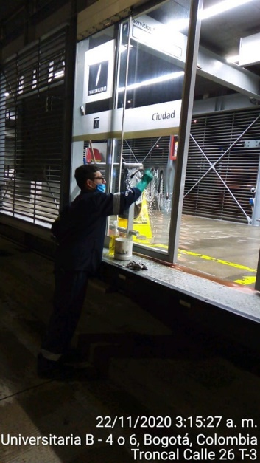
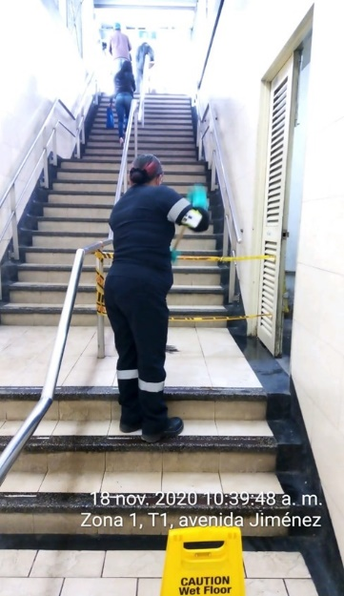
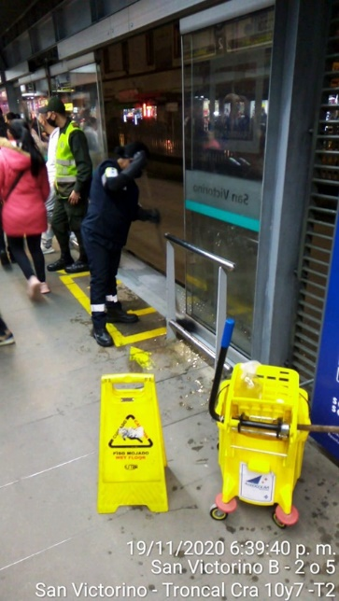
ASEO INTENSIVO
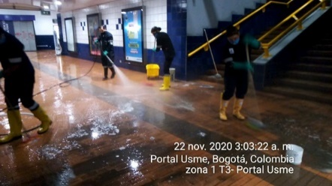
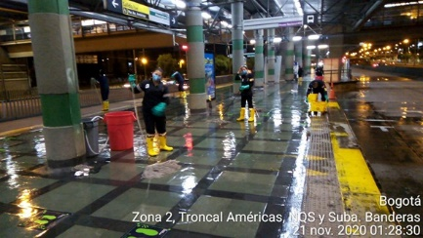
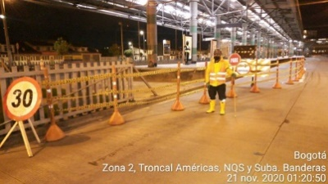
CUADRILLA DE DESINFECCIÓN
